Informationsblatt für Erziehungsberechtigte Aufnahmeverfahren

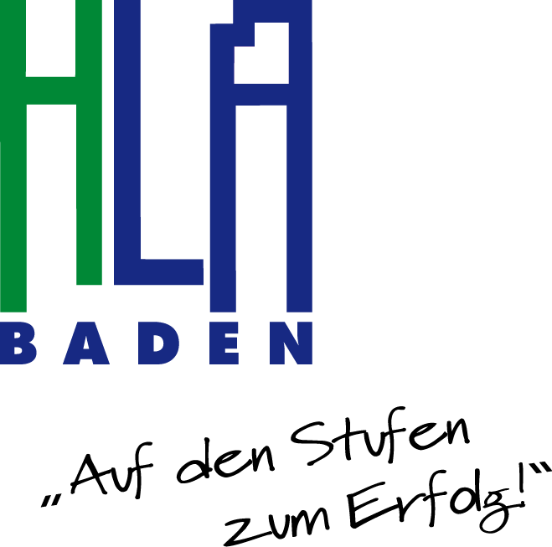

|  |  |
| --- | --- |
| **Fristen:** | **Vorgang:** |
| **31.1.2025 bis 21.2.2025** | **Die Anmeldung erfolgt im Sekretariat der HLA Baden, Germergasse 5, 1. Stock von 8:00 Uhr bis 12:00 Uhr (Freitag 31.1.2025 von 8:00 Uhr bis 15:00 Uhr).**  **Folgende Dokumente bzw. Unterlagen (Original + 1 Kopie) sind mitzubringen.**   * Anmeldebogen* * Geburtsurkunde * Meldezettel * Staatsbürgerschaftsnachweis * e-card * Formblatt „Besondere Aufnahmeinformationen“* * Schulnachricht der 8. Schulstufe   Sollte sich Ihr Kind bereits in einer höheren Schulstufe befinden, werden **alle** Schulnachrichten und Zeugnisse ab der 8. Schulstufe benötigt.    **Ein Fixplatz darf nur von der Schule Ihrer 1. Wahl vergeben werden.**  „Erstwunsch-Schule“ = jene Schule, bei der Sie Ihr Kind zuerst angemeldet haben und der entsprechende Stempel an erster Stelle auf der Rückseite der Schulnachricht steht.  *Download von der Homepage möglich: **www.hlabaden.at** |
| **3.3.2025** | **Aufnahmegespräche:** Die Uhrzeit wird bei der Anmeldung bekannt gegeben.  Nach dem Gespräch bekommen alle Schüler:innen persönlich die Benachrichtigung über die Schulaufnahme (=Zusage, bzw. Warteliste). |
|  |  |
| **ab 25.3.2025**  **bis 30.4.2025** | **Für den Fall einer Absage:**  Sie können sich bei der Bildungsdirektion für NÖ bzw. an weiteren Schulen, über freie Plätze erkundigen.  **Hotline** bei der Bildungsdirektion **unter: 02742/ 280 4421**  Mo bis Fr 8-12 und 13­-15 Uhr, Dienstag bis 16 Uhr |
| **25.3.2025 bis 30.4.2025** | **Anmeldedurchgang II:** Entgegennahme von Anträgen der Aufnahmebewerber:innen, die noch keine vorläufige Schulplatzzusage erhalten haben (mit Originalschulnachricht, Kopie und Absageschreiben). |
| **ab 5.5.2025** | **Verständigung** über vorläufige Schulplatzzusagen/-absagen des  2. Anmeldedurchgangs, ggfs. weitere Anmeldemöglichkeiten nach Maßgabe freier Schulplätze. |
| **nach der Schlusskonferenz** | **Für Schüler:innen einer Mittelschule oder Polytechnischen Schule:** Vorlage der **Schulerfolgsbestätigung der 8. bzw. 9. Schulstufe** (von der abgebenden Schule) zur Feststellung der Erfüllung der gesetzlichen Aufnahmebedingungen. Gegebenenfalls besteht die Möglichkeit, einer **Aufnahmsprüfung** am Dienstag, **24.6.2025**. |
| **ab 27.6.2025 bis 4.7.2025, 08:00 bis 12:00 Uhr** | Die **Aufnahme** erfolgt nach Vorlage des Jahres- und Abschlusszeugnisses **(Original + 1 Kopie),** sofern die gesetzlichen Voraussetzungen erfüllt sind! |

für das Aufnahmeverfahren in die 9. Schulstufe für das Schuljahr 2025/26

Wir ersuchen Sie höflich, den beschriebenen Ablauf genau einzuhalten.  
**Telefonnummer: 02252 89151**